**Alexandre Buisset  
TP noté – UML**

**Exercice 1 :  
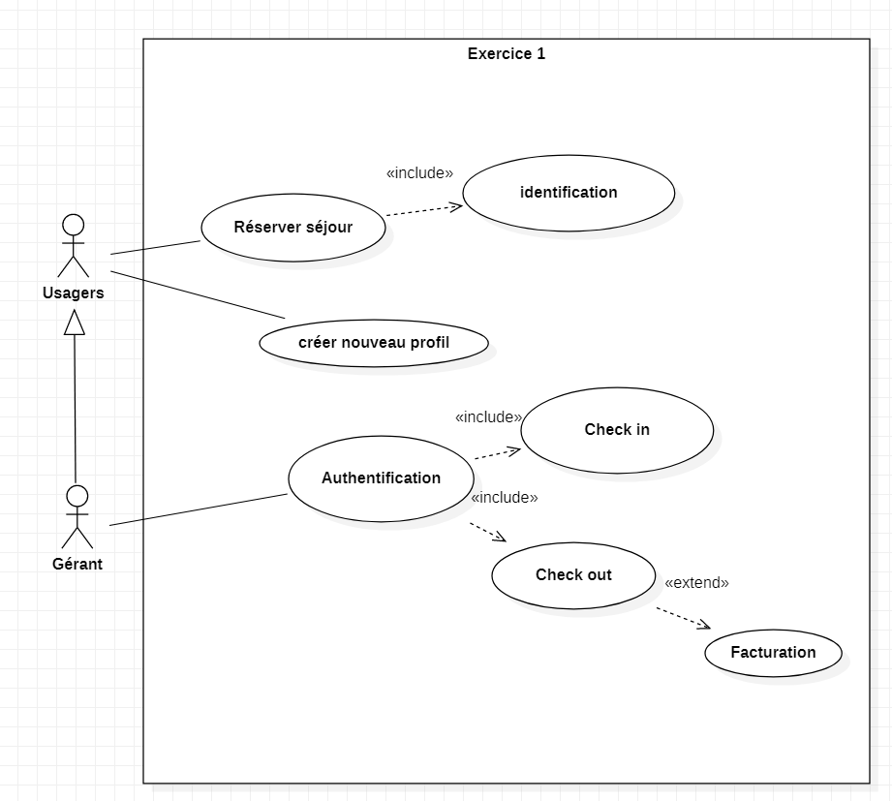**

**Exercice 2 :**

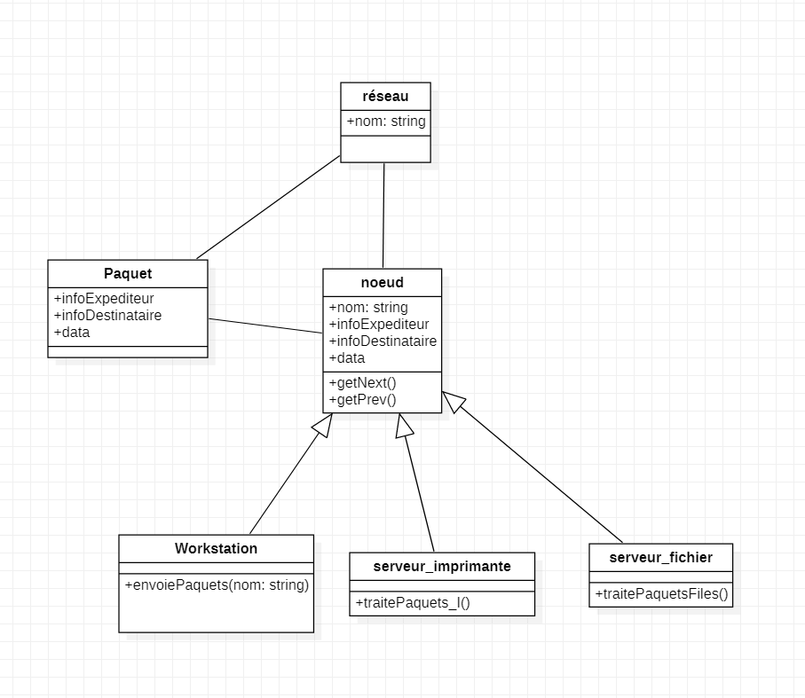

**Exercice 3 :**

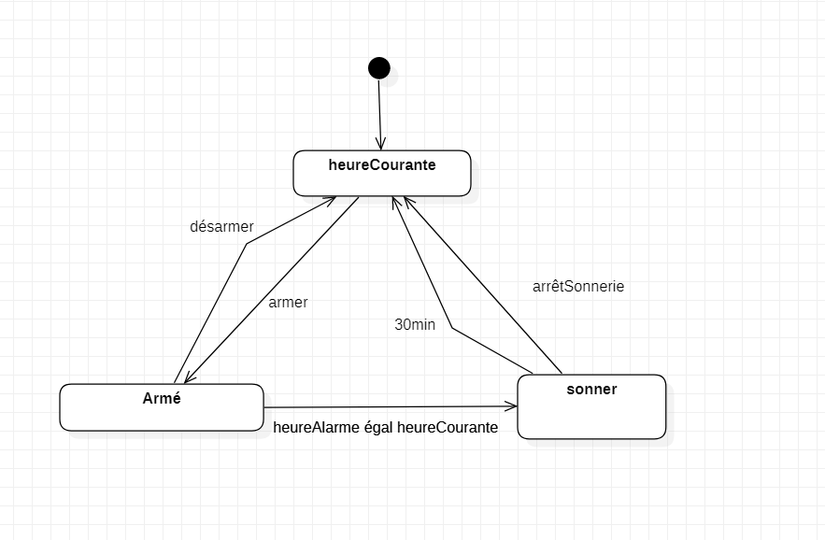

**Exercice 4 :**

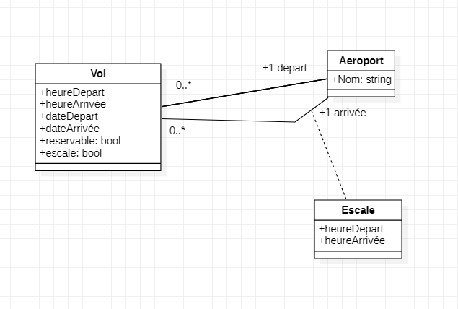

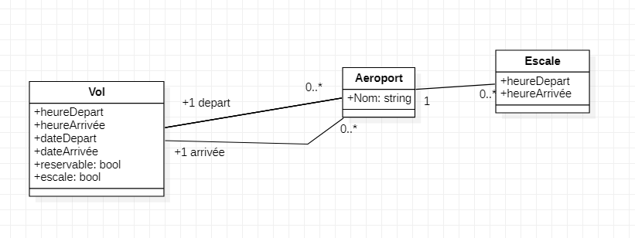

**Exercice 5 :**

1. **Le guichetier saisi le numéro du compte du client sur le système guichet**
2. **Le système guichet envoie au système central une vérification du compte, le système central renvoie au système guichet si le compte est bien valide.**
3. **Le système de guichet demande au guichetier quel type d’opération à effectuer.**
4. **Le guichetier demande un retrait en espèce via le système guichet**
5. **Le système guichet s’assure que le compte à un solde suffisant**
6. **Le système central débite le compte**
7. **Le système envoie au guichetier une notification qu’il peut délivrer le montant demandé**

**Exercice 6 :**

